中北大学
数 据 结 构
课 程 设 计 说 明 书

学生姓名: | 刘洋 | 学 号： | 1607084138
学生姓名: | 文帅帅 | 学 号：
学生姓名: | 梁祖睿 | 学 号：
学生姓名: | 孙虎 | 学 号：
学 院: | 大数据学院
专 业: | 网络工程
题 目: | Huffman编码
指导教师 | 井超 庞晓琼

2016年 12月30日

目录
1．设计目的 3
2．设计内容和要求 3
2.1设计内容 3
2.2基本要求 3
3.本设计所采用的数据结构 3
4．功能模块详细设计 3
4.1统计字符的频率 3
4.1.1详细设计思想 4
4.1.2 核心代码 6
4.2构造哈夫曼树之前的希尔排序 8
4.2.1详细设计思想 8
4.2.2 核心代码 9
4.3构造Huffman树 11
4.3.1详细设计思想 11
4.3.2 核心代码 14
4.4 找到每一个字符对应的编码 15
4.4.1 详细设计思想 15
4.4.2 核心代码 17
4.5对文本译码 18
4.5.1详细设计思想 18
4.5.2 核心代码 20
4.6 main函数的建立 21
4.6.1详细设计思想 21
4.6.2 核心代码 23
5. 分工情况 25
6.代码运行结果 25
6.1进入菜单前初始化Huffman树 26
6.2菜单 26
6.3对文本进行编码 26
6.4对文件进行译码 27
7.课程设计体会 28

1．设计目的
《数据结构》课程主要介绍最常用的数据结构，阐明各种数据结构内在的逻辑关系，讨论其在计算机中的存储表示，以及在其上进行各种运算时的实现算法，并对算法的效率进行简单的分析和讨论。进行数据结构课程设计要达到以下目的：
了解并掌握数据结构与算法的设计方法，具备初步的独立分析和设计能力；
初步掌握软件开发过程的问题分析、系统设计、程序编码、测试等基本方法和技能；
提高综合运用所学的理论知识和方法独立分析和解决问题的能力；
训练用系统的观点和软件开发一般规范进行软件开发，培养软件工作者所应具备的科学的工作方法和作风。

2．设计内容和要求

2.1设计内容
设计一个程序，能够对任意文本文件进行Huffman编码和输出编码，并能够对任意已经编码的文件进行解码和输出解码内容。

2.2基本要求
⑴根据要编码的文件中字符出现的频率生成对应的哈夫曼编码
⑵得到采用哈夫曼编码后的目标文件，并保存。
⑶根据要解码的文件对应的哈夫曼表对文件进行解码。
⑷得到解码后的目标文件并保存。

3.本设计所采用的数据结构
逻辑结构：树形结构——二叉树
物理结构：链式结构——链式表

4．功能模块详细设计

4.1统计字符的频率
head=Init(); //建立统计字符频率的链表的头结点
Statistics_Frequency(count *head,char *fname); //统计文本中字符的频率
Write_Frequency(count *head); //把统计字符的频率写进到相应的文本中
Read_Weight_Value(count *head,code *find,int *j); //把字符频率写到code *find这个数组

4.1.1详细设计思想
定义一个结构体，里面存储了字符和该字符出现的次数。初始化该类型的结构体链表头结点。一次从文件里读取每一个字符，并且把读到的字符和已建立的单链表比较，查看是否有相同的字符，若有相同的字符的话，则加一，否则，生成一个新结点。

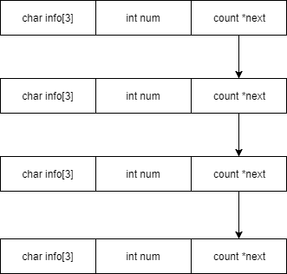
图4.1-1 count结构体存储模式
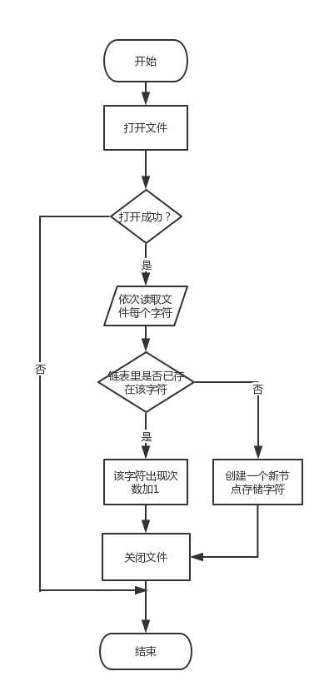
图 4.1-2统计字符频率流程图

4.1.2 核心代码
void Statistics_Frequency(count *head,char *fname)
{
FILE *fp;
int i=0,j=0;
char c[3];
if((fp=fopen(fname,"r"))==NULL)
{
printf("文件打开失败\n");
printf("%4d",ferror(fp));
exit(0);
}
while(!feof(fp))
{
c[0]=fgetc(fp);
i++;
}
i=i-1;
rewind(fp);
while(j<i)
{
fgets(c,3,fp);
j=j+2;
if(c[0]<0&&c[1]<0)
Statistics(c,head);
else
{
if(c[0]=='\n')
{

}
else
{
fseek(fp,-1,1);
j=j-1;
}
c[1]='\0';
Statistics(c,head);
}
}
fclose(fp);
}
void Statistics(char *c,count *head)
{
int flag=1,a;
count *p;
p=head->next;
while(p!=NULL && flag==1)
{
a=strcmp((p->info),c);
if(a==0)
flag=0;
else
p=p->next;
}
if(flag==0)
p->num++;
else
{
p=(count*)malloc(sizeof(count));
strcpy(p->info,c);
p->num=1;
p->next=head->next;
head->next=p;
}
}

4.2构造哈夫曼树之前的希尔排序
Assingment(linkhuf head,code find[MAXSIZE],int j) //开始构造哈夫曼树的所需的链表
void Shelt_Sort(linkhuf head) //在构造哈夫曼树之前所需的希尔排序

4.2.1详细设计思想
利用头插法，将code *find数组中存储的权值信息插入单链表中，并将单链表结点的地址存入find数组中的linkhuf数据域中，方便接下来的编码操作。然后对单链表进行shell排序。由于链表不方便排序，引入一个顺序表，将单链表数据引入顺序表，排完序后再将结点信息复制到单链表。

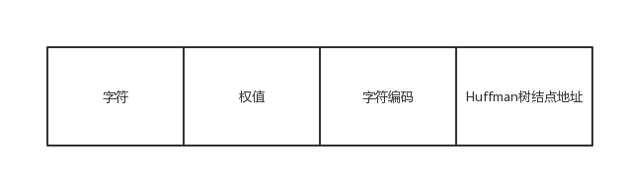
图4.2-1 code find[]数组存储模式图

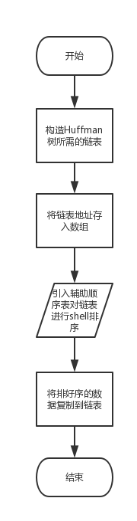
图4.2-2 对权值进行排序流程图

4.2.2 核心代码
void Assingment(linkhuf head,code find[MAXSIZE],int j)
{
int i;
linkhuf p = head,q;
for(i=1;i<=j;i++)
{
q = (linkhuf)malloc(sizeof(hufnode));
q->data = find[i].weight;
q->lchild = NULL;
q->rchild = NULL;
q->parents = NULL;
q->next = head->next;
head->next = q;
find[i].address = q;
}
}
void Shelt_Sort(linkhuf head)
{
recond m;
linkhuf a=head,p=head->next,q;
int i,j,k=1,d;
while(p!=NULL)
{
m.key[k++]=p;
p=p->next;
}
m.length=k-1;
d=m.length/2;
do
{
for(i=d+1;i<=m.length;i++)
{
m.key[0]=m.key[i];
j=i-d;
while((j>0) && (m.key[0]->data < m.key[j]->data))
{
m.key[j+d]=m.key[j];
j=j-d;
}
m.key[j+d]=m.key[0];
}
d=d/2;
}while(d>=1);
head->next=m.key[1];
q=head->next;
i=2;
p=m.key[i];
while(i<=m.length)
{
q->next=p;
q=q->next;
p=m.key[i];
i++;
}
q->next=p;
q->next->next=NULL;
}

4.3构造Huffman树
linkhuf Insert(linkhuf root,linkhuf s) //构造哈夫曼树所需的插入函数
linkhuf Creat_Huffman(linkhuf root) //构造哈夫曼的函数

4.3.1详细设计思想
不断获取链表中权值最小的结点，并把它插入已经构造好的Huffman树里去，直到所有点都插入树中，Huffman树就构造完成。
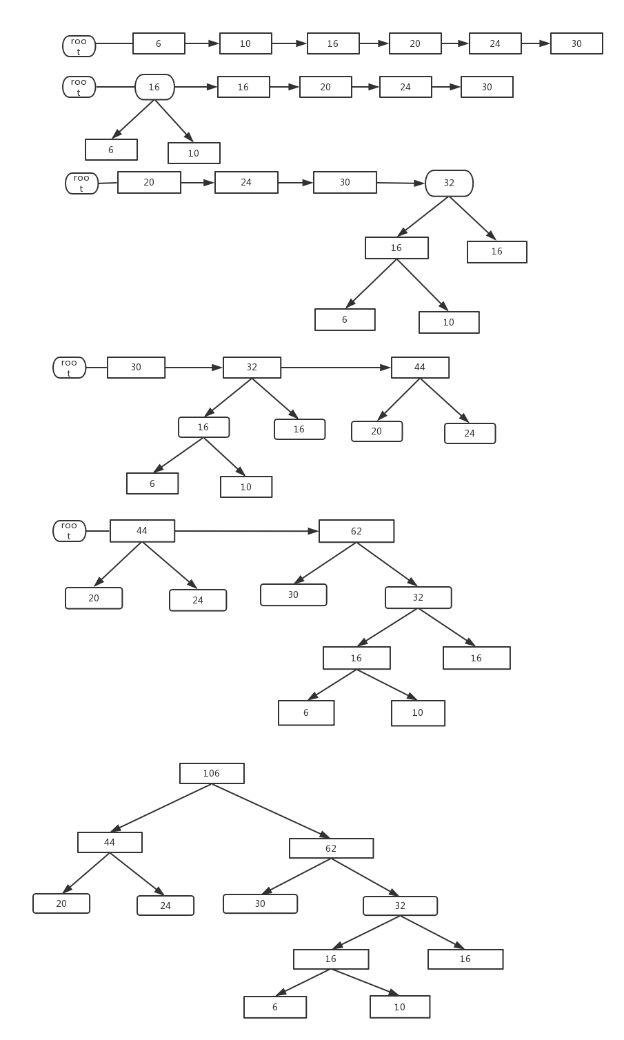
图4.3-1 Huffman树构造过程图
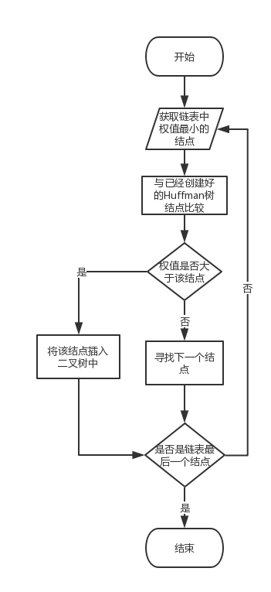
图4.3-2 Huffman树构造流程图

4.3.2 核心代码
linkhuf Insert(linkhuf root,linkhuf s)
{
linkhuf p1,p2;
p1=root;
if(root==NULL)
root=s;
else
{
p2=NULL;
p1=root;
while(p1 && (s->data > p1->data))
{
p2=p1;
p1=p1->next;
}
s->next=p1;
if(p2==NULL)
root=s;
else
p2->next=s;
}
return root;
}

linkhuf Creat_Huffman(linkhuf root)
{
linkhuf rl,rr,s,q;
while(root && root->next)
{
q = root;
rl=root;
rr=root->next;
root=rr->next;
s=(linkhuf)malloc(sizeof(hufnode));
s->lchild=rl;
s->rchild=rr;
rl->parents=s;
rr->parents=s;
s->next=NULL;
s->data=rr->data+rl->data;
root=Insert(root,s);
}
root->parents=NULL;
return (root);
}

4.4 找到每一个字符对应的编码
void Find_Code(linkhuf head,code find[MAXSIZE],int j) //进行哈夫曼编码，存储在find[maxsize].c中

4.4.1 详细设计思想
利用每一个叶子结点存储的双亲结点地址一次上溯，由左孩子上溯到父节点为1，由右孩子上溯到父结点为0，把编码存储在find[maxsize]数组中。因为编码是由父结点一次向子结点编码，因此最后需要将编码前后顺序调换。，流程图如下。
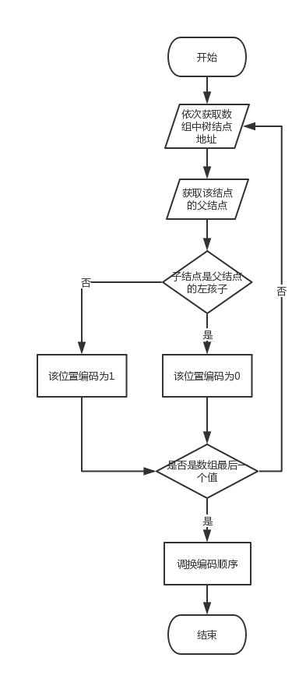
图4.4-1 编码字符流程图

4.4.2 核心代码
void Find_Code(linkhuf head,code find[MAXSIZE],int j)
{
int weight;
int i,k;
linkhuf p,q;
for(k=1;k<=j;k++)
{
weight=find[k].weight;
p=find[k].address;
q=p->parents;
i=1;
while(q!=NULL)
{
if(q->lchild==p)
{
find[k].c[i]='0';
i++;
}
else if(q->rchild==p)
{
find[k].c[i]='1';
i++;
}
else
{
printf("编码出错\n");
break;
}
p=q;
q=q->parents;
}
find[k].c[i]='\0';
find[k].length=i-1;
i=find[k].length;
while(i>(find[k].length)/2)
{
find[k].c[0]=find[k].c[i];
find[k].c[i]=find[k].c[find[k].length-i+1];
find[k].c[find[k].length-i+1]=find[k].c[0];
i--;
}
}
}

4.5对文本译码
void decode_file(code find[],int j)

4.5.1详细设计思想
读入已编码文件路径并打开，每次读入一个字符，即每次读入一个‘1’或‘0’，并把它存储在一个临时数组里。读取一个字符后再循环遍历find[]数组，看能否找到与该临时数组相同的编码，如果找到则译出一个字符，将译出的字符追加到text字符串后面，并把临时数组清空。如果没找到则继续向文件读取下一个字符，重复执行上述步骤直至文件读取完毕，译码完成。最后输出译码内容。

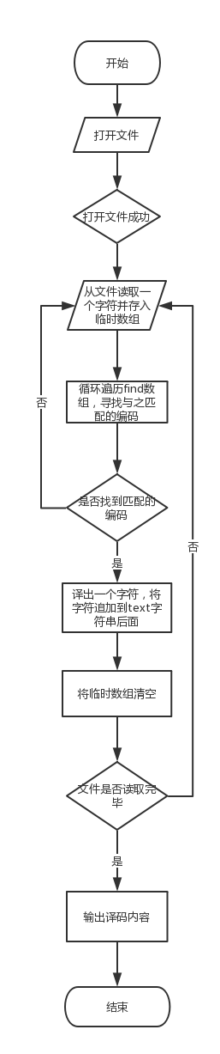
图 4.5-1对字符译码流程图

4.5.2 核心代码
void decode_file(code find[],int j)
{
FILE *fp;
char *s = (char*)malloc(sizeof(char)*20),c,flag=0,fname[30],text[2000]="\0";
int i,k,n=0;
printf("\n请输入需要解码的文件路径:");
scanf("%s",fname);
if((fp = fopen(fname,"r"))==NULL)
{
printf("\n文件打开失败\n");
return;
}
k=0;
while((c = fgetc(fp))!=EOF)
{
n++;
if(c=='0' || c=='1')
{
s[k++] = c;
}
else
{
continue;
}
s[k]='\0';
for(i=1;i<=j;i++)
{
if(strcmp(s,find[i].c)==0)
{
flag=1;
if(strcmp(find[i].c,"32")==0)
{
strcat(text," ");
}
else
{
strcat(text,find[i].ch);
}
break;
}
}
if(flag==1)
{
flag=0;
k=0;
free(s);
s = (char*)malloc(sizeof(char)*20);
}
}
strcat(text,"\0");
printf("\n解码内容如下:\n");
printf("%s\n",text);
}

4.6 main函数的建立

4.6.1详细设计思想
在进入菜单之前判断是否已经存在字符频率文件，如果已经存在则直接初始化Huffman树，若不存在则需要输入一个需要编码的文本文件路径，对文件进行编码来初始化Huffman树。接着进入菜单，输入对应选项进行操作。
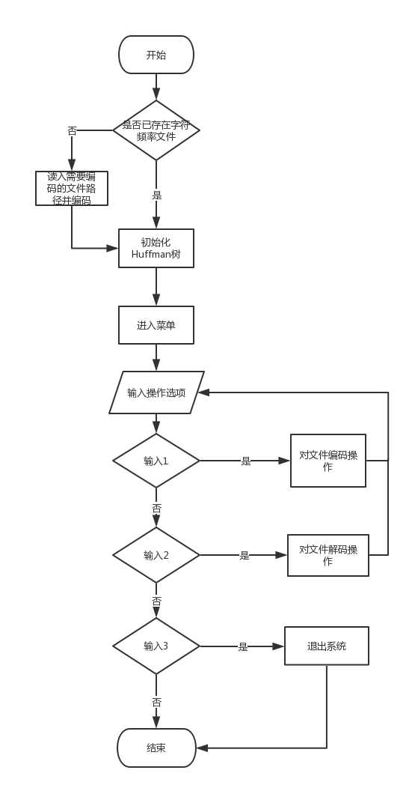
图4.5-1main函数流程图

4.6.2 核心代码
void menu()
{
printf("\n*******************************菜单*********************************\n\n\n");
printf("\n1. 编码文件\n");
printf("\n2. 解码文件\n");
printf("\n3. 退出\n");
printf("\n请选择:\t");
}

int main()
{
int j=1,i,k,m,menu_select;
code find[MAXSIZE];
count *count_head = Init();
linkhuf huf_head = Creat_Head() ,p;
char fname[200];
FILE *fp ;
if((fp = fopen(FREQUENCY_FNAME,"r")) == NULL)
{
printf("\n初始化Huffman树\n");
printf("\n(将通过编码文件初始化)请输入文件路径:");
scanf("%s",fname);
Statistics_Frequency(count_head,fname);
Write_Frequency(count_head);
Read_Weight_Value(count_head,find,&j);
Assingment(huf_head,find,j);
Shelt_Sort(huf_head);
huf_head->next = Creat_Huffman(huf_head->next);
Find_Code(huf_head->next,find,j);
}
else
{
initCount(FREQUENCY_FNAME,count_head);
Read_Weight_Value(count_head,find,&j);
Assingment(huf_head,find,j);
Shelt_Sort(huf_head);
huf_head->next = Creat_Huffman(huf_head->next);
Find_Code(huf_head->next,find,j);
printf("\nHuffman树初始化结果如下:\n\n");
Show_Code(find,j);
}
system("pause");
system("cls");
menu();
scanf("%d",&menu_select);
if(menu_select!=5)
{
while(1)
{
switch (menu_select)
{
case 1:
encode_file();
system("pause");
break;
case 2:
decode_file(find,j);
system("pause");
break;
case 3:
return 0;
default:
printf("\n输入有误,请重新进入\n");
return 0;
}
system("cls");
menu();
scanf("%d",&menu_select);
}
}
else
{
return 0;
}
}

5. 分工情况
⑴刘洋：对文本译码和main函数的建立。
⑵文帅帅：Huffman树的构建。
⑶梁祖睿：统计文本字符频率。
⑷孙虎：对权值进行shell排序。

6.代码运行结果

6.1进入菜单前初始化Huffman树
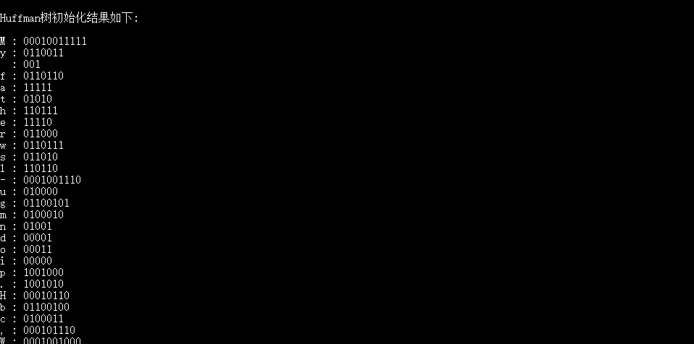

6.2菜单
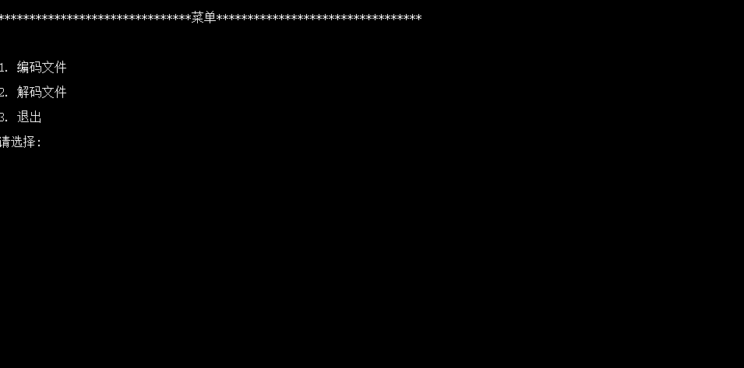

6.3对文本进行编码
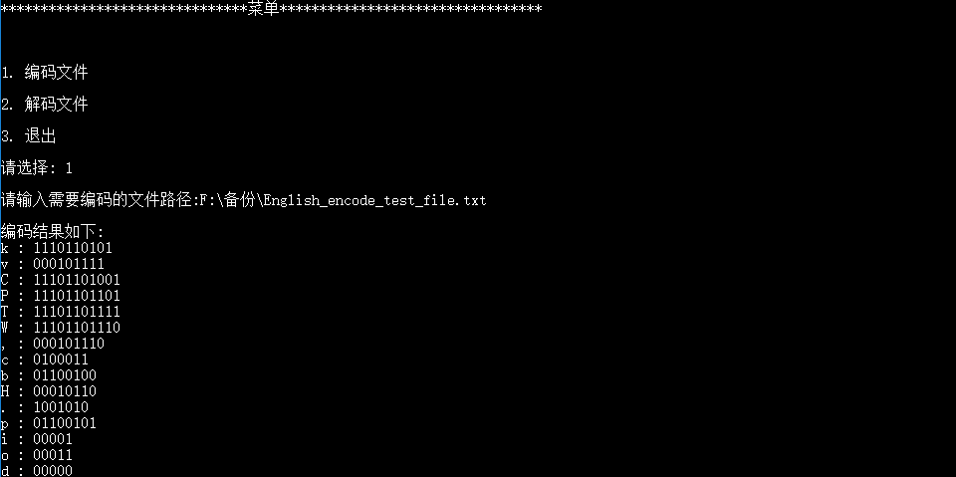

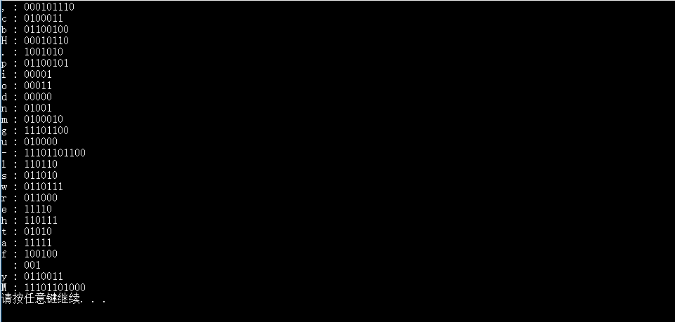

6.4对文件进行译码

6.4.1待译码的文件
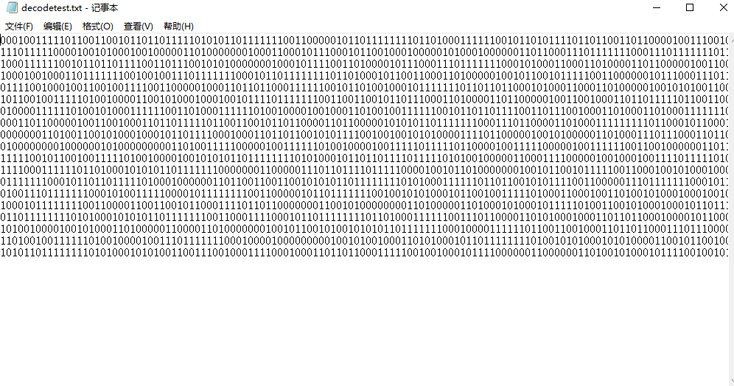

6.4.2 译码内容
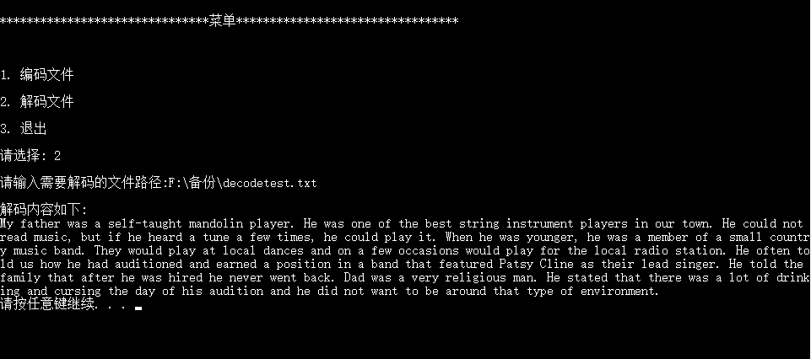

7.课程设计体会
通过这次课程设计，让我们更加深刻的体会到了数据结构的重要性。同时也认识到了自己对以前所学的知识并没有真正的领悟，只是学习了它的皮毛。在这短短的两个星期中，不仅对旧知识进行了回顾，有了深刻的体会，还学习了新的知识。虽然遇到了很多的困难，但是最后也基本解决，实现了本次课程设计所要求的基本功能。

